В первой части статьи про адаптацию детей к детскому саду психолог Нина Ливенцова объяснила, как минимизировать стресс для ребенка и правильно подготовиться к новому укладу жизни. В этой статье она расскажет о самых распространенных ошибках родителей и даст маркеры, по которым легко понять, насколько успешно проходит адаптация.

Самые распространенные ошибки
Факторы, которые могут затруднять адаптацию и которые нужно по возможности не допускать или устранять.
1. Отсутствие каких-либо подготовительных мероприятий вообще. Идти в садик, как говорится, с места в карьер.
2. Резкое погружение в жизнь садика (сразу на полный день).
3. Внезапное исчезновение мамы, отсутствие ритуала прощания.
4. Неподготовленность ребенка к режиму.
5. Питание. Ребенок привык, есть только протертую пищу.
6. Нет навыков самообслуживания у детей от трех лет (ребенок ждет, когда его покормят, оденут).
7. Угрозы детским садиком, негативная атмосфера вокруг темы детского садика.
8. Наложение стрессов — переезд, кризис трех лет. Бывает, что этого трудно избежать, просто учитывайте, что нагрузка на нервную систему повышена. Период адаптации может затягиваться.
9. Повышенная нагрузка на нервную систему в период адаптации. Например, ребенка записывают еще и в новые кружки.
10. Тревожность мамы, отсутствие твердого решения о нужности детского сада.
11. Игнорирование потребностей ребенка, отсутствие компенсации разлуки. При расставании создавайте тактильный контакт, что-то оставляйте за себя, проговаривайте, что будете делать, когда встретитесь после детского сада.
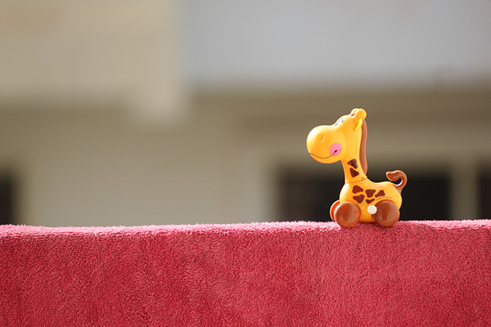
Можно дать с собой в садик игрушку.
12. Незаинтересованность в адаптации (выгодно взрослым).
13. Несерьезное отношение к адаптации, непоследовательность взрослых (проспали — не пошли).
14. Неготовность родителя к негативной реакции ребенка, ругань за эмоции ребенка, негатив утром при сборах и при прощании.
15. Нереалистичные ожидания родителей от ребенка.
16. Какие-то негативные родительские установки о садике.

Как понять, что адаптация закончилась благополучно
Адаптация занимает от 2 недель до 3 месяцев. Если вы были в длительной болезни, то адаптацию приходится начинать заново.
Следующие признаки подскажут, что ребенок привык к новой обстановке.
Ребенок усвоил правила пребывания в саду: он знает, что нужно сначала переодеться, затем сделать зарядку, потом позавтракать и так далее.
Ребенку психологически комфортно, он играет, ест, спит. При расставании может какое-то время плакать, но быстро успокаивается в группе и включается в игру. Или уже спокойно прощается с мамой и идет к воспитателю, общается.

Как понять, что ребенок не может адаптироваться
- Ребенок ни с кем не общается, не идет на контакт. Он замкнут, никого к себе не подпускает, даже если прошло уже 1-2 месяца.
- Ребенок ничего не ест, отказывается от воды. Не ходит в туалет даже пописать. Терпит до последнего.
- Ребенок плачет, не успокаивается до тех пор, пока не придет мама.
- Длительный, стойкий регресс в развитии (в речи, в навыках самообслуживания, появились навязчивости, ночные кошмары, которые не проходят совсем или проходят, когда ребенок, например, болеет и не посещает садик).
Если случилось так, что прошло 1-3 месяца, а прогресса в адаптации нет, то нужно разбираться в причинах. Вам помогут следующие шаги.
- Беседа с воспитателем и с садовским психологом. Обычно к малышам приставляется психолог, который следит, как проходит процесс адаптации.
- Проективная диагностика. Игра в садик, рисование, придумывание совместной сказки.
- Наблюдение (может, это реакция на одного из воспитателей или стресс, который истощил его. Тогда надо взять перерыв, восстановить организм).
Также обратите внимание на свои тревоги.

К чему нужно быть готовым
Даже если все складывается более-менее удачно, нужно быть готовым к некоторым вполне нормальным, но не совсем приятным вещам.
- Скорее всего, ребенок будет плакать: при расставании, в садике без вас, во время утренних сборов, по дороге в детский сад. На самом деле ему есть что оплакивать (хороший признак, если плач имеет тенденцию к постепенному сокращению). Слезы, грусть — это нормально. Не надо за это стыдить, ругать, раздражаться, проявлять агрессию. Почему ребенок плачет? Ему страшно, он чувствует угрозу своей потребности в безопасности, он остается один, без мамы. Он может чувствовать одиночество (пока не познакомился с воспитателем и не завел друзей), напряжение при расставании с мамой. Как помочь ему почувствовать себя лучше? Тактильный контакт. Уверять, что вернетесь обязательно. Оставлять «себя» ребенку. Сочувствовать. Не жалеть времени на эмоциональное общение вечером.
В период адаптации проводите с ребенком больше времени.
- Короткий по времени откат в развитии и регресс в навыках (речь, туалет, ночной энурез, промашки во время игр в детском саду), могут быть даже какие-то навязчивые движения или действия. Принимайте это как временное явление. Не заостряйте на этом внимание. Не ругайте, не стыдите. Давайте ребенку больше тактильного контакта, эмоционального общения.
- Страхи, агрессия в саду или дома, капризы после садика, ночные пробуждения с плачем и криками, непослушание дома. Ребенок рад, когда вы приходите в садик, а через минуту выказывает к вам враждебность и обиду. Ваша задача смягчить его эмоции, сказать, как вы соскучились, как любите своего малыша. Не торопиться собираться домой, а минут 10-15 посидеть обнявшись.
Это все нормальные, временные явления, которые пройдут, как только ребенок адаптируется к новым обстоятельствам. Вам, как родителю, понадобится немного терпения и спокойствия.

Резюме
Адаптация — способность организма приспосабливаться к окружающей среде. Эта способность есть у детей. Дети довольно гибкие.
Есть факторы, на которые вы можете повлиять — это ваш вклад в легкую и благополучную адаптацию ребенка к детскому саду. Есть факторы, которые мешают адаптации, — минимизируйте их.
Период адаптации длится от 2 недель до 3 месяцев.
Некоторые негативные явления в период адаптации — норма. Сохраняйте спокойствие. Будьте терпеливы. Поддерживайте ребенка. Будьте уверены, что ему под силу адаптироваться к детскому саду. Никакой маминой вины, тревогу держите под контролем.
И все сложится наилучшим образом! Чего я вам всем и желаю!

